Комитет по здравоохранению Правительства Санкт-Петербурга
СПб ГБОУ «МК им. В.М.Бехтерева»

Методическая разработка
практического занятия по учебной дисциплине
«Основы патологии"

Тема: «Патология органов дыхания.
Болезни органов дыхания"

Специальность 34.02.01 «Сестринское дело»

Санкт- Петербург

2018 год.

Составитель: __Голубева Л.Н._________

Методическая разработка утверждена на заседании предметной (цикловой) комиссии, рекомендована к использованию в учебном процессе и соответствует ФГОС.

Протокол № от ___________________ 20 г.

Председатель комиссии: ________________/Е.Е.Васильева/_

«Согласовано»

«____» ________________ 20 г.

Методист ______________/Якуничева О.Н./

Содержание

Пояснительная записка ________________________________________ стр. 3

Тема , цели , оптимизация ______________________________________ стр. 4

Задачи ______________________________________________________ стр. 4

Компетенции _________________________________________________ стр. 5

Обоснование темы ____________________________________________ стр. 7

Виды контроля ________________________________________________стр. 8

Карта материально-технического и методического оснащения занятия _стр. 8

Хронокарта урока_____________________________________________ стр. 8

Задание для самоподготовки к занятию __________________________ стр. 9

Этапы планирования занятия ___________________________________ стр. 9

Карта самостоятельной работы студентов на занятии_______________ стр. 11

Граф логической структуры темы занятия ________________________ стр. 12

Схема интегрированных связей__________________________________ стр. 14

Список используемой литературы ________________________________стр. 16

Карта самоподготовки к следующему занятию _____________________ стр 16

Приложение 1 _________________________________________________стр. 17

Приложение 2 _________________________________________________стр. 20

Приложение 3 _________________________________________________стр. 21

Приложение 4 _________________________________________________стр. 22

Пояснительная записка:
Методическая разработка практического занятия "Патология органов дыхания" по учебной дисциплине "Основы патологии" составлена в соответствии с ФГОС требованиями к минимуму содержания и уровню подготовки выпускников по специальности 34.02.01 «Сестринское дело"
Тема данного урока изучается студентами самостоятельно, что несомненно может вызвать у них известные затруднения, учитывая объём материала и количество новых, ранее неизвестных им, терминов.

Помочь студенту разобраться в сложных вопросах, обобщить и систематизировать изученный материал, активизировать мыслительную деятельность студента, убедить его в важности изучаемой темы – задача преподавателя на данном занятии.

В ходе урока используются разнообразные виды контроля: ситуационные задачи, решение тестовых заданий, устный опрос, работа со слайдами.

Тема: «Патология органов дыхания. Болезни органов дыхания»

Время: 90 минут.
Место проведения занятия: кабинет № 313
Вид занятия: практическое занятие
Оптимизация:, использование ТСО, активных методов, межпредметных связей, граф логической структуры темы

Самостоятельная работа:
Определение характера патологических изменений по слайдам
Решение ситуационных задач

Цели .
занятия :
-формировать элементы общих и профессиональных компетенций;
-на основе теоретических знаний сформировать практические умения определять признаки типовых патологических реакций, морфологию патологически изменённых тканей и органов

Задачи:

1. Дидактические : помочь студенту систематизировать и закрепить знания, полученные в ходе самостоятельной подготовки к занятию, научить определять признаки типовых патологических реакций при заболеваниях органов дыхания

2. Развивающие: способствовать развитию у обучающихся логического мышления, умения анализировать и делать выводы

3. Воспитательные: повышать познавательный интерес к изучаемой дисциплине;
способствовать развитию понимания студентом сущности и социальной значимости своей будущей профессии;
способствовать формированию у студента умения организовывать собственную деятельность; осуществлять поиск и использование информации для выполнения профессиональных задач и личностного развития;
способствовать формированию профессиональных качеств:

Профессиональные качества | Возможность их формирования на занятии через содержание деятельности студентов
- Организованность  - Аккуратность, внимательность,  - Дисциплинированность  - Чуткость, доброжелательность  - Культура речи, тактичность, терпение  - Наблюдательность, логика, мышление | Чёткое выполнение указаний преподавателя  При подготовке е занятию,  выполнении заданий, ведении конспекта и заполнении словаря  Приход на занятия без опозданий, ношение халата и сменной обуви  При общении с преподавателями,  друг с другом.  При общении с преподавателем, друг с другом  При изучении материала, решении ситуационных задач, работе со слайдами

Уровень усвоения знаний:

Студент должен уметь:
▪ определять признаки типовых патологических реакций при заболеваниях органов дыхания;
▪ грамотно пользоваться медицинской терминологией
Студент должен знать:
▫ структурно-функциональные закономерности развития и течения типовых пато- логических процессов при заболеваниях органов дыхательной системы;
▫ клинические проявления патологических изменений в различных органах и сис-темах организма при дыхательной патологии;

Методическая разработка практического занятия по теме: «Патология органов дыхания» предназначена для помощи преподавателю в формировании у студентов следующих элементов компетенций:

Профессиональные компетенции | Основные показатели оценки результата (ОПОРы) | Контрольно-оценочные средства
ПК 1.1. Проводить мероприятия по сохранению и укреплению здоровья населения, пациента и его окружения | ОПОР 1.1.3 Планирование и осуществление качественного консультирования по питанию, режиму дня, физ. воспитанию с учётом возрастных и других индивид. особенностей пациента | Устный опрос, тестовое задание, ситуационные задачи
ПК 1.2 Проводить санитарно-гигиеническое воспитание населения | ОПОР 1.1.3 Планирование качественного проведения мероприятий по санитарно-гигиеническому воспитанию населения | Устный опрос, тестовое задание, ситуационные задачи
ПК 1.3 Участвовать в проведении профилактики заболеваний | ОПОР 1.3.4 Определение видов и способов профилактики с учётом индивидуальных. особенностей пациента | Устный опрос, тестовое задание, ситуационные задачи
ПК 2.1 Представлять информацию в понятном для пациента виде, объяснять ему суть вмешательств | ОПОР 2.1.6 владение техникой вербального и невербального общения | Работа в группе, устный опрос
ПК 2.2 Осуществлять лечебно-диагностические вмешательства | ОПОР 2.2.3 Демонстрация знаний основных причин, клинических проявлений, методов диагностики, осложнений, принципов лечения и профилактики заболеваний и травм | Тестовое задание  Определение характера пат. изменений по слайдам, сит. задачи
ПК 2.3 Сотрудничать со взаимо-действующими организациями | ОПОР 2.3.5 Профессиональное взаимодействие с участниками лечебно-диагностического процесса | Работа в группе

Элементы общих компетенций | Наименование результатов
ОК1. Понимать сущность и социальную значимость своей будущей профессии, проявлять к ней устойчивый интерес | - студенты демонстрируют интерес к будущей профессии и изучаемой учебной дисциплине  - студенты приходят на занятия подготовленными, без опозданий, в чистых медицинских халатах, выполняют все задания преподавателя с желанием  -студенты активно участвуют в организации и проведении внеаудиторных мероприятий в рамках изучения учебной дисциплины
ОК2. Организовывать собственную деятельность, оценивать качество выполнения заданий | - студенты самостоятельно выполняют задания преподавателя, осознают актуальность полученных знаний и умений для успешной работы в профессии  - студенты аргументированно оценивают качество выполнения самостоя-тельных учебных заданий
ОК 3 Принимать решения в стандартных и нестандартных ситуациях | -студенты анализируют ситуацию, изложенную в предлагаемых задачах и принимают решение
ОК4. Осуществлять поиск и использование информации, необходимой для эффективного выполнения заданий | - студенты умеют работать с учебниками, словарями, рецептурными справочниками при выполнении учебных заданий  - студенты умеют оценивать достоверность и полноту полученной информации
ОК 5 Использовать информационно-ком-муникационные технологии | -студенты используют специализированные компьютерные программы в процессе своего обучения
ОК8. Самостоятельно определять задачи профессионального и личностного развития, заниматься самообразованием, планировать повышение квалификации | - студенты демонстрируют инициативность и мобильность в профессиональном обучении в рамках изучаемой учебной дисциплины  - студенты анализируют результаты своего обучения и мотивированы на повышение его качества
ОК 9 Ориентироваться в условиях частой смены технологий в проф. деятельности | - студенты проявляют заинтересованность к инновациям в профессиональной деятельности

Обоснование темы:
В нашей стране от бронхо-легочных заболеваний страдает не менее 4-5 миллионов людей При этом в тройку лидеров входят: бронхиальная астма (около полутора миллионов человек); пневмония - ежегодно регистрируется 300-400 тысяч случаев и около одного миллиона заболеваний (по данным ВОЗ) проходит без врачебного медицинского вмешательства; ХОБЛ – хроническая обструктивная болезнь легких - ежегодно по всему миру приводит к летальному исходу 2,75 миллиона человек, а по прогнозам к 2020 году ХОБЛ займет третье место в мире по летальности и составит около 4,5 миллионов случаев в год. При этом необходимо помнить о том, что заболевания бронхолёгочной системы влекут за собой заболевания других органов, в первую очередь сердца, нередко приводя к инвалидизации.
Учитывая распространённость данной патологии, студент должен понимать, что в будущем, работая в практическом здравоохранении, ему придётся ежедневно решать вопросы по уходу за больными с заболеваниями лёгких, уметь определять признаки этих болезней, проводить профилактические мероприятия.
Следовательно, одним из критериев готовности студента к самостоятельной работе является чёткое знание основ патологии бронхолёгочной системы

Виды контроля:
Предварительный контроль знаний студентов: выполнение тестового задания.
Текущий контроль знаний студентов: определение характера патологических изменений по слайдам.
Заключительный контроль знаний студентов: устный опрос

Карта материально-технического и методического оснащения занятия:
№ п\п | Наименование. | Необходимое количество | Имеется в наличии
1 | Журнал | 1 | 1
2 | Доска, мел | 1 | 1
3 | Методическая разработка урока | 1 | 1
4 | Тестовые задания для предварительного контроля | 2 варианта | 2 варианта
5 | слайды | 45 | 45
6 | ММП, компьютер, экран | + | +
7 | Задания для заключительного контроля | 1 комплект | 1 комплект
8 | Перечень вопросов для устного опроса | + | +

Хронокарта

Организационный момент | 2 мин.
Формулировка темы и ее обоснование | 2 мин.
Определение целей и плана занятия | 3 мин.
Предварительный контроль знаний студентов | 15 мин.
Самостоятельная работа студентов:  - определение характера патологических изменений по слайдам  - решение ситуационных задач | 48 мин.
Заключительный контроль знаний | 15 мин.
Подведение итогов занятия | 3 мин.
Домашнее задание | 2 мин.

Задание для самоподготовки студентов к занятию:

№№  п/ п | Раздел темы | Литература | Установочная инструкция | Вопросы для самоконтроля
1. | Патология органов дыхания | Учебник В.С.Пауков, П.Ф.Литвицкий «Патологическая ана-томия и патологич. физиология» | Внимательно прочтите учебник стр.168-170,  Заполните словарь терминов. | 1. Назовите основные причины, виды, меха-низмы нарушений внешнего дыхания  2. Назовите основные показатели ДН  3. Перечислите основные морфологические изменения в бронхолёгочной системе при патологии
2. | Болезни органов дыхания | Учебник В.С.Пауков, П.Ф.Литвицкий «Патологическая ана-томия и патологич. физиология» | Внимательно прочтите учебник стр.170-180,  Заполните словарь терминов.  Составьте опорный конспект по теме ПН | 1. Назовите причины, морфологические признаки, симптомы, осложнения острого бронхита, крупозной пневмонии  2. Что такое ХОБЛ?  каковы его морфологические признаки?  Что такое « лёгочное сердце»?

Этапы планирования занятия

№ | Название этапа | Краткое описание деятельности преподавателя | Краткое описание деятельности студентов | Цель | Время | Оснащенность
1. | Организационный момент | Приветствует студентов, обращает внимание на внешний вид студентов, отмечает отсутствующих в журнале. | Готовят рабочие места | Мобилизовать внимание студентов на работу. | 2  мин | Журнал  Доска, мел.  Мультимедиа-система, набор слайдов.
2. | Формулирова-ние темы и ее обоснование | Сообщает тему практического занятия, отме-чает значи-мость темы для изучения других дисци-плин и в буду-щей профессии | Слушают, записывают  Осмысливают тему и план занятия. | Раскрыть практическую значимость темы, создать мотива-цию для активи-зации познава-тельной деятель-ности студентов. | 2  мин
3. | Объяснение последовательности плана занятия. | Объясняет последователь-ность учебного процесса. | Осмысливают информацию Слушают, задают вопросы. | Объяснить студентам последовательность их действий активизировать деятельность. | 3  мин
4. | Предварительный контроль знаний | Даёт тестовое задание по теме занятия  Разбирает ошибки, орга-низует обсуж-дение, оцени-вает подготов-ку студентов к занятию. | Решают тестовое здание  Проводят взаимоконтроль и разбор оши-бок, оценивают работу коллеги. | Выяснить исходные теоретические знания Сформировать единый исходный уровень знаний. | 15  мин | Карточки с тестовым заданием  Эталоны ответов
5. | Самостоятель-ная работа студентов:  1. Работа со слайдами  2., Решение ситуационных задач | Организует работу, наблюдает, организует обсуждение.  Оказывает помощь студентам при формулирова-нии выводов.  Раздает ситуационные задачи, разбирает ошибки  . | определяют по слайдам харак-тер патологиче-ских  изменений  Решают задачи, анализируют, делают выводы | Повысить уровень усвоения за счет активных методов обучения. | 48  мин | Набор слайдов по теме занятия  Карточки с ситуационны-ми задачами
6. | Заключительный контроль знаний.  Оценка. | Залаёт вопросы, уточняет ответы | Отвечают на вопросы преподавателя | Выявить уровень усвоения изученного материала . | 15  мин
7. | Обобщение,  подведение итогов занятия. | Обобщает пройденный материал, выделяет ключевые моменты.  Выставляет оценки, комментирует работу студентов | Оценивают свою работу, достигнутый результат | Подвести итоги работы группы на занятии | 3  мин | Классный журнал
10 | Задание на дом. | Дает задание к следующему занятию. | Записывают домашнее задание. | Организация подготовки к следующему занятию. | 2  мин

Карта самостоятельной работы студентов на занятии:

Этапы работы | Способы выполнения | Вопросы контроля
1. Работа со слайдами | Определить характер патоло-гических изменений органов и систем на представленных слайдах | Назвать основные патоморфоло-гические признаки эмфиземы лёгких, пневмосклероза  Что такое ателектаз, коллапс лёгкого?  Покажите на слайде бронхоэктазы  Назовите и покажите на слайде признаки бронхиальной обструкции  Перечислите основные патологические изменения бронхолёгочной системы при ХОБЛе  Что такое «лёгочное сердце»?  Какой вид сердечной недостаточности является следствием ХОБЛа
2. Решение ситуационных задач | Внимательно прочитать условие задачи, проанали-зировать полученные данные, сделать выводы | О каком заболевании следует подумать, какие патологические изменения в бронхолёгочной системе можно предположить у данного больного?

Граф логической структуры темы

ПАТОЛОГИЯ ОРГАНОВ ДЫХАНИЯ

Виды нарушений

Нарушение транспорта кислорода
(расстройство кровообращения в лёгких)
Нарушение альвеолярной вентиляции
Нарушение тканевого дыхания

Обструктивные расстройства
Уменьшение дыхательной поверхности лёгких
внелёгочные поражения

ВПС, болезни сердца, шок

Характер патологоанатомических изменений

эмфизема

коллапс
лёгкого
ателектаз
бронхоэктаз
пневмоторакс
пневмосклероз (фиброз)

ДН
гипоксия тканей и органов

Граф логической структуры темы:

Болезни органов дыхания

ХОБЛ
(хр. бронхит + эмфизема)
Острые воспалительные заболевания
БЭБ-бронхоэкта-тическая болезнь

Осложнения
Крупозная
пневмония
Острый бронхит
Очаговая пневмония
(бронхо-пневмония)

ОСЛОЖНЕНИЯ: кровотечение, пневмония, абсцессы, амилоидоз

пневмоторакс
пневмосклероз
пневмония
ОСЛОЖНЕНИЯ:
абсцесс, карнификация,
плеврит,
внелёгочные поражения: миокардит, отит,…
ИСХОД:
выздоровление, переход в хр. форму, пневмония

Лёгочное сердце

ЛЁГОЧНО-СЕРДЕЧНАЯ НЕДОСТАТОЧНОСТЬ

Схема интегративных связей

Межпредметные связи

Истоки Выход
дисциплины дисциплины
Анатомия и физиология человека
Фармакология

Гигиена и экология человека

Основы латинского языка

Безопасность жизнедеятельности

Профессиональные модули
Патология органов дыхания

УП, ПДП, ПП

Психология

ГИА

Информационные технологии в проф. деятельности
Работа в ЛПУ

Внутрипредметные связи:

«Исход» «Выход»

Дистрофии
Патология ССС

Патология почек
Атрофии, некроз

Патология органов ЖКТ
Механизм восстановления функций

Патология органов дыхания

Расстройство кровообращения

Воспаление

Итоговое занятие

Патология терморегуляции

Междисциплинар-ный экзамен

Опухоли

Список используемой литературы:

1. В.С.Пауков, Л.Ф.Литвицкий "Патологическая анатомия и патологическая физиология" Мин. образования и науки РФ, Москва "ГЭОТАР-Медиа" 2012г.

Дополнительная литература:

1. И.В.Ремизов, В.А.Дорошенко "Основы патологии" Изд. 9 Ростов-на-Дону "Феникс" 2015г

2. Митрофаненко В.А., Алабин И.В. "Основы патологии"

Мин. образования и науки РФ, Москва "ГЭОТАР-Медиа" 2011г.

3. "Основы патологии в таблицах и рисунках" Л.В.Горелова, изд. феникс 2011г.
Интернет-ресурсы:
1. http://nenuda.ru/патология-дыхания-болезни-органов-дыхания
2. http://www.medinterm.ru/terms-1169-1.html
3. http://medportal.net/bolezni-legkih/

Карта для самоподготовки студентов к следующему занятию по теме:
«Патология органов ЖКТ. Болезни органов желудочно-кишечного тракта»
№ п\п | Раздел темы | Литература | Установочная инструкция | Вопросы для самоконтроля
1. | Болезни полости рта | В.С.Пауков, П.Ф.Литвицкий "Пат. анатомия и патологическая физиология"  Стр.18-195  patofiziologiya-chel.logia-chel.ru./patologia-sistemy-pishchevareniya-patologia zheludochno-kishechnogo-trakta | Внимательно прочтите изучаемый материал.  Продумайте ответы на предложенные вопросы | 1. Что такое стоматит7  2. Какие стоматиты Вы знаете?  3. Назовите морфологические признаки афтозного, катарального стоматита
2. | Болезни пищевода |  |  | 1. Назовите причины эзофагитов  2. Что такое гастроэзо-фагальный рефлюкс?
3. | Болезни желудка |  |  | 1. Назовите виды нарушения моторной функции желудка  2. Что такое катаральный гастрит?  3. Перечислите возможные осложнения язвенной болезни желудка
4. | Болезни кишечника |  |  | 1. Что такое дискинезия кишечника?  2. Что такое энтерит, колит?  Назовите их признаки, изменения в копрограмме  3. Перечислите признаки перитонита

Приложение 1

Тестовое задание по теме «Болезни органов дыхания»
1. Обструкция – это
А) снижение растяжимости лёгочной ткани
Б) закупорка зыхательных путей слизью, мокротой
В) снижение лёгочного кровотока
Г) снижение диффузии газов через аэрогематический барьер

2. Увеличение объёма альвеол и содержащегося в них воздуха – это
А) Эмфизема
Б) Ателектаз
В) бронхоэктаз
Г) Карнификация

3. Неравномерное расширение бронха с образованием полости, содержащей гнойный экссудат – это
А) Эмфизема
Б) Ателектаз
В) Бронхоэктаз
Г) Эмпиема

4) Скопление крови в плевральной полости – это
А) Пневмоторакс
Б) Пиопневмоторакс
В) Гемоторакс
Г) Гидроторакс

5) Чувство нехватки воздуха и связанная с ним потребность усилить дыхание:
А) Диспноэ
Б) брадипноэ
В) Тахипноэ
Г) Апноэ

ДОПОЛНИТЕ ОТВЕТ:
6. Вещество, вырабатываемое клетками альвеолярного эпителия и придающее эластичность лёгочной ткани – это …

7. Инспираторная одышка – это одышка с затруднённым … .

8. Стадии развития крупозной пневмонии: 1) …, 2) … , 3) серого опеченения, 4) разрешения
9. Возможные осложнения пневмонии: … , … , … .
10. Пневмоторакс бывает: открытым, закрытым, … .
11. Пневмосклероз – это ………….
12. Спадение всего легкого или его части вследствие нарушения вентиляции, обусловленной обтурацией бронха или сдавлением легкого – это …

Эталоны ответов:
- Б 7. вдохом
- А 8. прилива, красного опеченения
- В 9. карнификация. абсцесс, поеврит, сепсис
- В 10. клапанный
- А 11. пат. замещение лёг. ткани соединительной
- Сурфактант 12. ателекта
Критерии оценки:
Все ответы верны или допущена 1 ошибка – «5»
Допущено 2 ошибки – «4»
Допущено 3-4 ошибки – «3»
Более 4 ошибок – «2»

Тестовое задание по теме «Болезни органов дыхания»

2 вариант
1. Закупорка дыхательных путей мокротой. слизью – это
А) ателектаз
Б) карнификация
В) обструкция
Г) бронхоэктаз
2.Спадение части лёгкого из-за нарушения бронхиальной проходимости – это
А) бронхоэктаз
Б) ателектаз
В) коллапс лёгкого
Г) пневмоторакс
3. Спадение легкого или его части вследствие попадания в плевральную полость воздуха, скопления в ней жидкости или крови:
А) бронхоэктаз
Б) ателектаз
В) коллапс лёгкого
Г) пневмоторакс
4. Неравномерное расширение бронха с образованием полости, содержащей гнойный экссудат – это
А) Эмфизема
Б) Бронхоэктаз
В) Эмпиема
Г)Ателектаз
5. Скопление воздуха в плевральной полости – это
А) Пневмоторакс
Б) Пиопневмоторакс
В) Гемоторакс
Г) Гидроторакс

6. Увеличение объёма альвеол и содержащегося в них воздуха – это
А) бронхоэктаз
Б) Ателектаз
В) Эмфизема
Г) Карнификация
7. Вещество, вырабатываемое клетками альвеолярного эпителия и придающее эластичность лёгочной ткани – это …

8. Осложнение крупозной пневмонии в виде прорастания фибринозного экссудата соединительной тканью, его организация (лёгкое при этом плотное, безвоздушное, мясистое)
А) Ателектаз
Б) Коллапс
В) Карнификация
Г) Гангрена
9. Острое инфекционное заболевание, проявляющееся воспалением одной или нескольких долей легких с обязательным вовлечением в процесс плевры. – это… … .

10. Назовите 2 основных признака дыхательной недостаточности: … , … .

11. Перечислите виды пневмоторакса : … , … , … , … .
Ответы на тестовое задание 2 вариант:
1. В 6. В

2. Б 7. сурфактант

3. В 8. В

4. Б 9. крупозная пневмония
5. Б 10. одышка, цианоз
11. открытый, закрытый, клапанный, спонтанный

Приложение 2
Задача № 1
В результате ножевого ранения грудной клетки у больного диагностирован напряженный клапанный пневмоторакс справа. Состояние больного крайне тяжелое: признаки нарастающей легочно-сердечной недостаточности. После оказания экстренной медицинской помощи наступило значительное улучшение состояния.
1. Что такое клапанный пневмоторакс?
2. Каков патогенез нарастающей лёгочной-сердечной недостаточности?
3. Назовите основные признаки легочной недостаточности
Ответ
1.Пневмоторакс – скопление воздуха в плевральной полости. Клапанный пневмоторакс-самый опасный вид пневмоторакса, при котором идет при котором идёт постоянное нагнетание воздуха в плевральную полость и нет выхода его наружу.
2. При пневмотораксе происходит спадение лёгкого -коллапс лёгкого, оно практически выключается из дыхания, что приводит к тяжелой лёгочной недостаточности.
При этом происходит смещение сердца, перегибаются и сдавливаются аорта и другие сосуды, что нарушает работу сердца, приводя к сердечной недостаточности
3. Одышка и цианоз

Задача № 2
Больной 45 лет страдает хроническим бронхитом, обратился к врачу с жалобами на одышку, кашель с мокротой, быструю утомляемость при физической нагрузке. При осмотре: дыхание частое 26 раз в минуту, с участием вспомогательных дыхательных мышц. При перкуссии грудной клетки отмечается коробочный звук, при аускультации – влажные хрипы. На рентгенограмме – повышена прозрачность лёгочных полей. Вредные привычки: курение по 1 пачке в день.
1. Какие признаки дыхательной недостаточности имеются у больного?
2. Почему курение является важным этиологическим фактором хронического бронхита?
3. Перечислите вероятные микроскопические изменения в лёгких?
Ответ
1. Затруднённое дыхание с участием вспомогательных дыхательных мышц, одышка, снижение толерантности к физическим нагрузкам. Косвенные признаки: влажный кашель с мокротой, влажные хрипы на вдохе, повышенная прозрачность лёгочных полей.
2. Табачный дым поражает эпителий бронхов, нарушая работу ресничек. Снижается активность альвеолярных макрофагов, усиливается образование слизи.
3.Расширение и уплотнение альвеол, истончение и разрывы межальвеолярных перегородок -признаки эмфиземы лёгких
Задача № 3
На приёме пациент 50 лет, страдающий тяжёлой формой бронхиальной астмы и обструктивным бронхитом в течение 15 лет.
При осмотре пациента врач расценивает состояние пациента как среднетяжёлое: выражена одышка с усиленным свистящим выдохом, частый мучительный кашель; грудная клетка бочкообразной формы, ригидна. На рентгенограмме лёгочные поля повышенной прозрачности, низкое стояние диафрагмы.
1. Какой патологический процесс имеет место у пациента?
2. Назовите тип одышки
Ответ:
1. У пациента признаки эмфиземы лёгких: бочкообразная форма грудной клетки, ригидность(сопротивляемость); повышенная прозрачность лёгочных полей, низкое стояние диафрагмы.
2. Одышка экспираторного типа.

Критерии оценки:
Задача решена правильно, ответ полный – «5»
Задача решена правильно, допущены неточности при ответе – «4»
Допущены ошибки в решении задачи – «3»
Задача не решена, ответов на наводящие вопросы нет – «2»

Приложение 3
Перечень вопросов для устного ответа.
1.Дайте определение понятию «Дыхательная недостаточность». Назовите её признаки
2.Перечислите причины нарушения внешнего дыхания
3.Назовите факторы риска развития ХОБЛ, её клинические признаки
4.Дайте рекомендации по профилактике ХОБЛ
5.Дайте определение понятию «лёгочное сердце»
Назовите его причины, клинико-морфологические изменени

Эталон ответа:
1.ДН – это патологический синдром, сопровождающий ряд заболеваний, в основе которого лежит нарушение газообмена в легких. Признаки: одышка, бледность или цианоз, участие вспомогательных мышц в дыхании

2. Закупорка бронхов, уменьшение дыхательной поверхности лёгких , нарушение подвижности грудной клетки, нарушение целостности плевральной полости, нарушение работы дых. центра

3. Основными факторами риска развития ХОБЛ являются: курение (как активное, так и пассивное); воздействие профессиональных вредностей (пыль, химические поллютанты, пары кислот и щелочей) и промышленных поллютантов (, черный дым и т.п.); атмосферное и домашнее (дым от приготовления пищи и органического топлива) загрязнение воздуха; наследственная предрасположенность; болезни органов дыхания в раннем детском возрасте, малая масса тела при рождении.

4. Отказ от курения, своевременное лечение инфекционных заболеваний, пребывание на свежем воздухе, установка воздухоочистителя в кухне, профилактика недоношенности у беременных

5. Лёгочное сердце – это увеличение и расширение правых отделов сердца в результате повышения артериального давления в малом круге кровообращения, развившееся вследствие заболеваний бронхов и лёгких. Причины: ТЭЛА, ХОБЛ, тяжёлое течение бр. астмы.
Признаки: гипертрофия и расширение правого предсердия и желудочка, гипертензия малого круга кровообращения и, как следствие, недостаточность кровообращения, одышка, тахикардия, цианоз. увеличение печени, отёки

Критерии оценки:
«Правильно» - «неправильно

Приложение 4

Иллюстративный материал (рисунки, таблицы, чертежи и т.д.).
Определите характер патологических изменений по слайдам:
Эмфизема лёгких Симптом «барабанные палочки»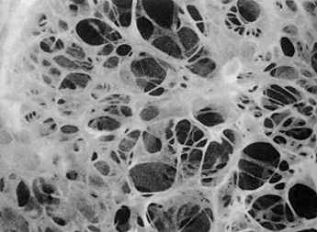 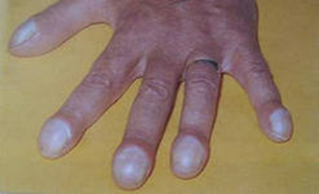
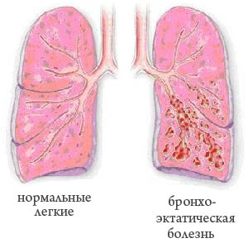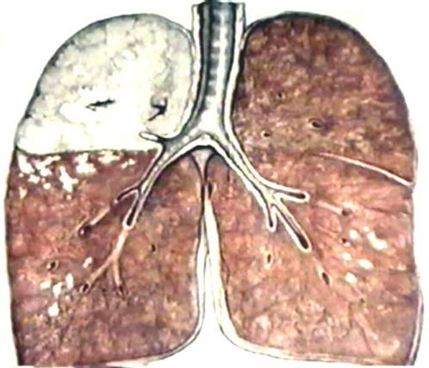
правосторонняя верхнедолевая крупозная пневмония
СТАДИЯ СЕРОГО ОПЕЧЕНЕНИЯ
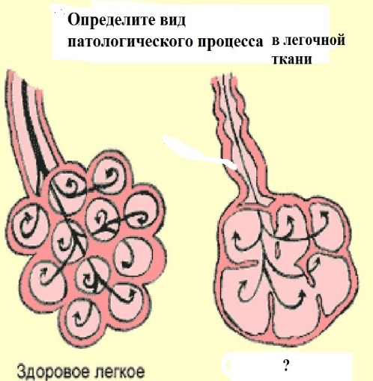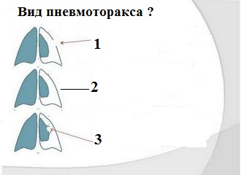
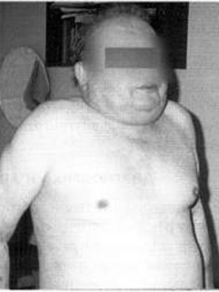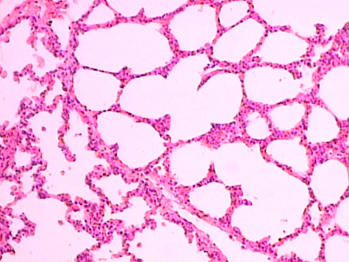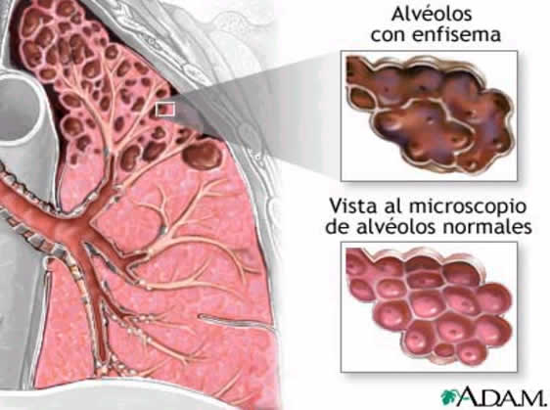

ТЭЛА
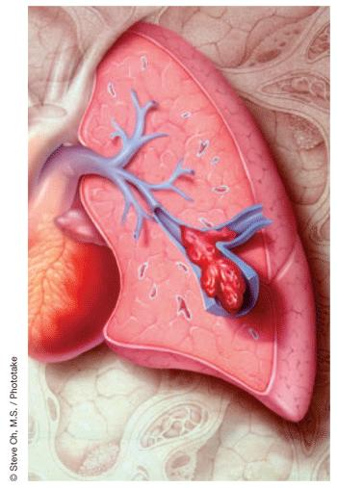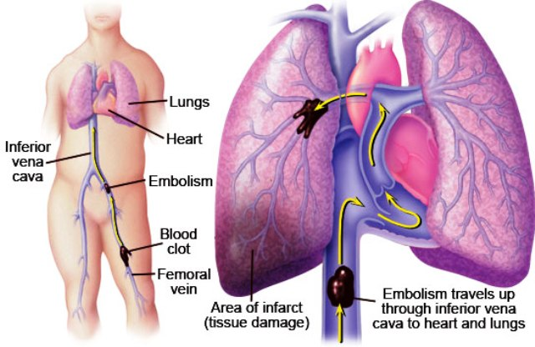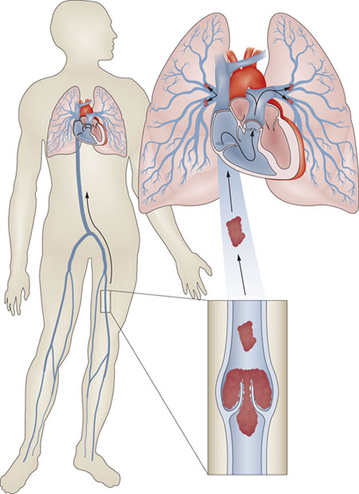
Бронхоэктатическая болезнь
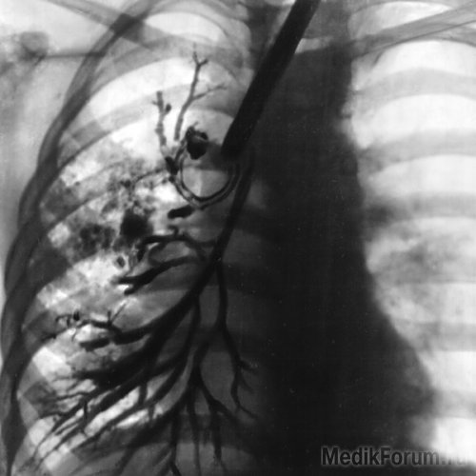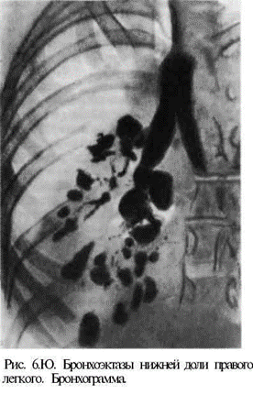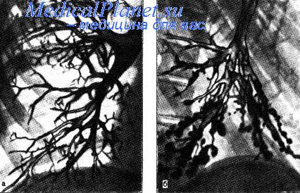

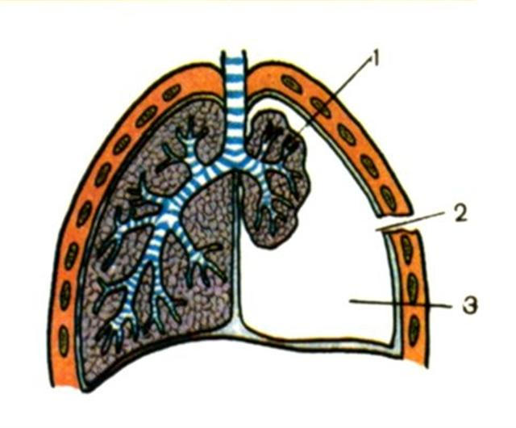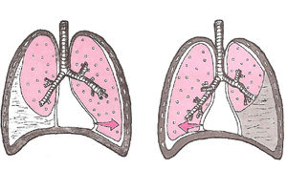

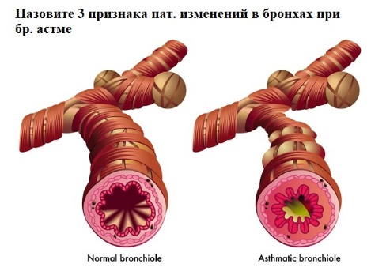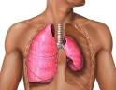
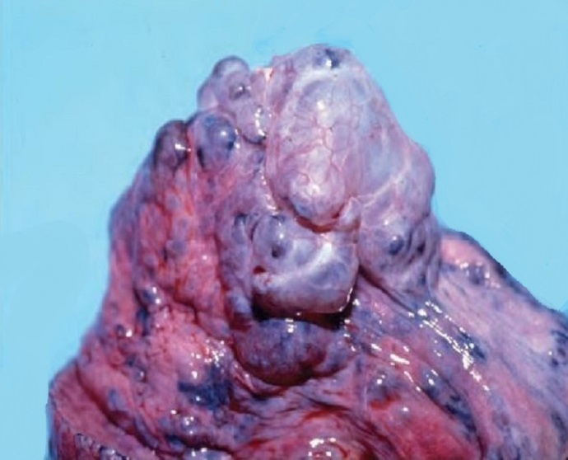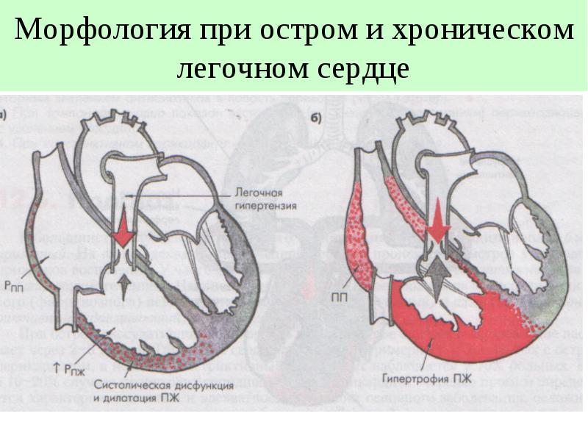

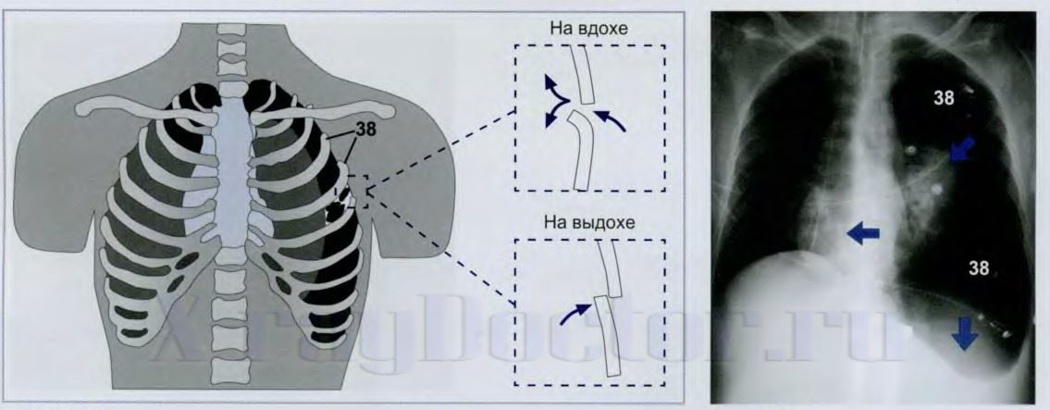
Критерии оценки:
«Правильно» - «Неправильно»

